ФОТООТЧЁТ

Ролевая подвижная игра «Курочка-наседка и цыплята».
Ведущий примеряет на себя роль Курицы-наседки. Он объясняет, что для того, чтобы цыплята собрались необходимо позвать их словами: «Куд-куда! Куд-куда!». А, для того, чтобы отогнать цыплят необходимо громко сказать: «Кыш! Кыш!».
Ход игры: «Курочка» читает стихотворение Красильникова «Цыпленок»:
Желтый, словно одуванчик,
Стал по комнате ходить.
И уже у мамы клянчит:
- Пи – пи – пи! Подайте пить!
В это время дети ходят по игровой площадке, изображая прогулку цыплят. Как только стихотворение заканчивается, ведущий начинает разгонять цыплят, громкими: «Кыш-Кыш!». Дети должны разбежаться в разные стороны. Когда все разбежались, «курочка» начинает звать своих птенцов: «Куд-куда! Куд-куда!». Дети сбегаются к «наседке» под крыло.
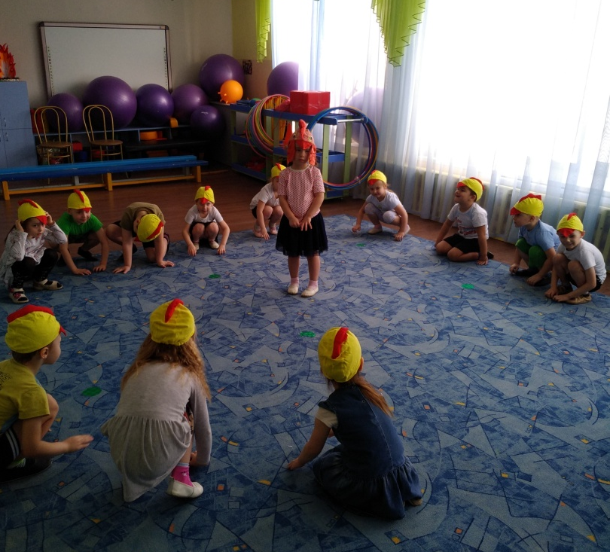

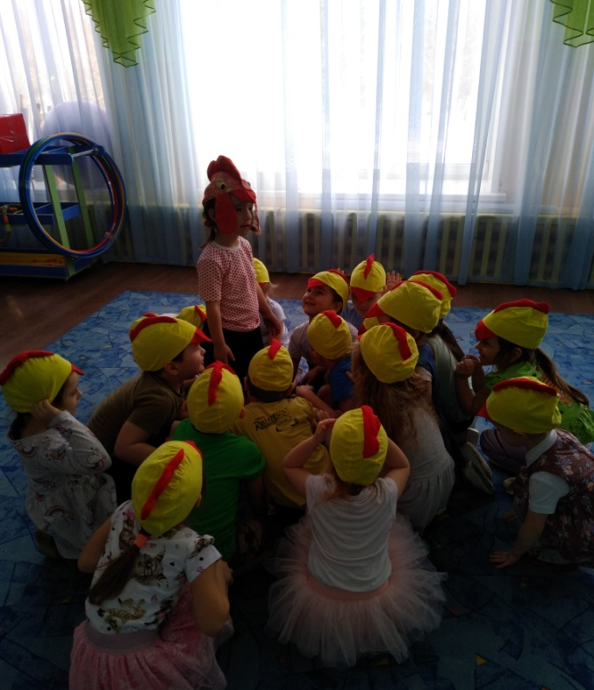
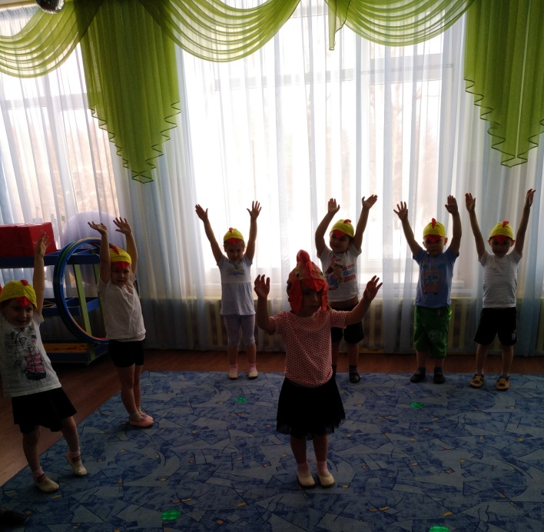

Подвижная игра «Птицы и гнёзда».
Задачи:
- развивать физические качества: быстроту и ловкость;
- развивать внимание и ориентировку в пространстве.
У каждого игрока есть «гнездо» - обруч. Дети стоят внутри. По команде «Полетели!» дети «вылетают» из своих «гнёзд» и начинают перемещаться по всей площадке друг за другом, не «залетая» в «гнёзда». Воспитатель убирает один обруч - «гнездо». По команде «Домой!» дети - птицы занимают свободные «гнёзда». В «гнезде» может находиться только один ребёнок. Кто остался без дома выбывает из игры. Побеждает ребёнок — птица, оставшийся с домиком.
